Введение

Методические рекомендации по выполнению практических работ по дисциплине ОП.09 Графический дизайн предназначены для студентов по профессии 09.01.03 Мастер по обработке цифровой информации
Содержание пособия соответствует требованиям к знаниям, умениям и навыкам по дисциплине «Графический дизайн» и разработано в соответствии с рабочей программой по данной дисциплине.
Описание каждой практической работы содержит: тему, цель работы, задание, порядок выполнения, оценочные критерии выполненной работы. Для получения дополнительной, более подробной информации по изучаемым вопросам, приведен список рекомендуемой литературы.
Цели:
- систематизации и закрепления полученных теоретических знаний и практических умений студентов;
- углубления и расширения теоретических знаний;
- формирования умений использовать справочную документацию и специальную литературу;
- развития познавательных способностей и активности студентов: творческой инициативы, самостоятельности, ответственности и организованности;
- формирования самостоятельности мышления, способностей к саморазвитию, самосовершенствованию и самореализации.

Организация и контроль практической работы

Для успешного выполнения практической работы студентов необходимо планирование и контроль со стороны преподавателя.
Задания для практической работы студентов, представляются преподавателем после изучения теоретической части дисциплины.
Практическая работа является аудиторной и выполняется студентами на практических занятиях, и, следовательно, преподаватель должен заранее выстроить систему работы, учитывая все ее формы, цели, отбирая учебную и техническую информацию, продумывая роль студента в этом процессе и свое участие в нем.
Практические задания в комплексе являются проектом. Содержанием практического задания является создание продуктов графического дизайна. Обучающие получают техническое задание с описанием всех требований к продукту. Проект делится на несколько модулей со своими подзадачами. Каждый выполненный модуль оценивается отдельно. Проект должен быть выполнен в соответствии со всеми требованиями.
Оценка критериев производится как в отношении работы модулей, так и в отношении процесса выполнения конкурсной работы.
Практические работы должны выполняться по модульно. Оценка также происходит от модуля к модулю.
Выполнение заданий предполагает прохождение студентами следующих этапов:
- определение цели работы;
- выполнение практической задачи на компьютере в графических редакторах и редакторе верстки документов;
- правильная подача результатов работы.
Критериями оценки результатов практической работы студента являются:
- уровень освоения учебного материала;
- умение использовать теоретические знания и практические умения при выполнении профессиональных задач;
- уровень сформированности общих и профессиональных компетенций.
- оформление материала в соответствии с требованиями.
Все типы заданий, выполняемых студентами в процессе практической работы, так или иначе, содержат установку на приобретение и закрепление определенного Федеральным Государственным образовательным стандартом среднего профессионального образования объема знаний, а также на формирование в рамках этих знаний навыков работы в графических редакторах.

Тема: Создание ассоциаций к заданной тематике
Цель работы: сформировать банк ассоциаций по заданной тематике.
Оборудование: АРМ ПК − Intel (R) CPU G850@2.90 GHz 2.90 GHz/4,00 Гб/250 Гб.
Программное обеспечение: Windows 10, MS Office, Adobe Reader, Adobe Illustrator, Adobe PhotoShop.

Порядок выполнения работы

Модуль 1: Фирменный стиль и элементы бренбдука
Вашему вниманию предлагается разработать фирменный стиль Фестиваля русского фольклорного театра «Забава». Основным направлением деятельности Фестиваля русского фольклорного театра «Забава» является выявление талантов, определение лучших театральных групп на уровне округа.
Ваша задача ‒ сформировать банк ассоциаций к Фестивалю русского фольклорного театра «Забава».

Основная программа: Adobe Illustrator
Вспомогательная программа: Adobe PhotoShop

Необходимая информация для работы:
- Фотографии в папке «Ассоциации\Модуль1».
Технические параметры создания продуктов:
  - Формат документа А3:
В новом документе:  - Меню File (Файл) → New (Новый…) → Print (Печать) → А3:  Width (Ширина) = 420 мм, Height (Высота) = 297 мм  кнопки «Portrait» (Книжная ориентация), «Landscape» (Альбомная ориентация) | 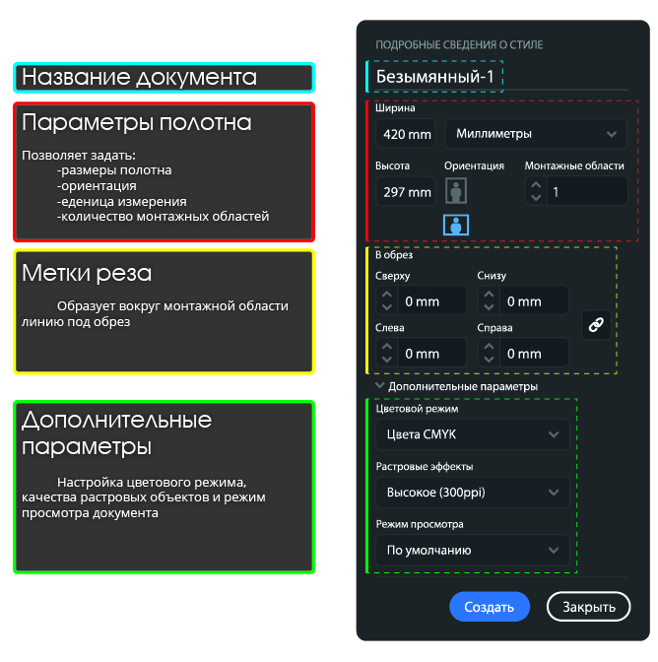
В созданном документе:  - Инструмент «Монтажная область» (Artboard Tool) → раскрывающийся список Select Preset (Выбрать стиль) | 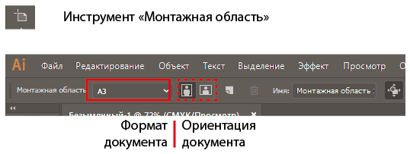
  - Альбомное ориентирование:
В созданном документе:
- Инструмент Artboard Tool (Монтажная область) → кнопки Portrait (Книжная ориентация), Landscape (Альбомная ориентация)
  - Линкованность вставленных элементов:
Если при выполнении команды Place (Поместить) из меню File (Файл) и выделении графического файла флажок Link (Ссылка) будет сброшен, то это приведет к внедрению или встраиванию (embed) файла в документ, что сильно увеличит размер документа.

Если флажок Link (Связать) будет активен, то в этом случае иллюстрация будет связана (linked) с документом Adobe Illustrator. В документе Adobe Illustrator будет присутствовать не сама картинка, а лишь ссылка на нее, и размер документа Adobe Illustrator практически не увеличится. Использование связывания позволит также осуществлять редактирование изображения в той программе, где оно было создано. Но при перемещении документа Adobe Illustrator на другую машину связи будут утеряны, и документ Adobe Illustrator будет загружаться без иллюстрации.

В этом случае при переносе документа Adobe Illustrator в другое место нужно не забывать переносить также и файлы с картинками либо при окончательном сохранении документа активизировать флажок Include Linked Files (Включить связанные файлы) в диалоговом окне Illustrator Options (Параметры Illustrator). Если размер иллюстрации небольшой, и вы не собираетесь ее редактировать, функцию связывания можно отключать.
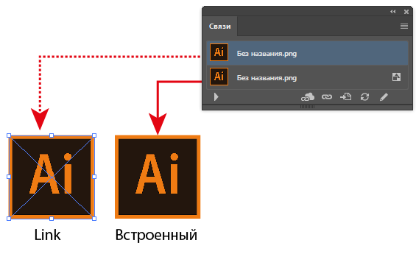
  - Разрешение вставленных изображений 300 dpi.
Разрешение является мерой четкости деталей растрового изображения и исчисляется в пикселах на дюйм (ppi). Чем больше пикселов на дюйм, тем выше разрешение. В целом изображение с более высоким разрешением позволяет получить более высокое качество при печати.  - Открыть изображение в Adobe Photoshop → меню Image (Изображение) → Image Size (Размер изображения)  - Выбрать разрешение 300 Пиксел/дюйм | 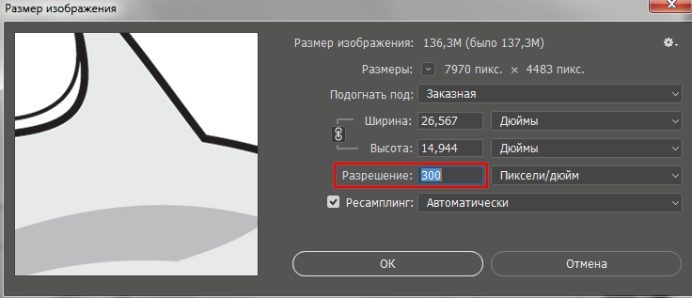

Технические параметры для печати:
  - Цветовая модель документа CMYK:
Полиграфическая цветовая модель CMYK. Система CMYK создана и используется для типографической печати.  Аббревиатура CMYK означает названия основных красок, использующихся для четырехцветной печати: голубой (Сyan), пурпурный (Мagenta) и желтый (Yellow).  - Меню File (Файл) → Document Color Mode (Цветовой режим документа) → CMYK | 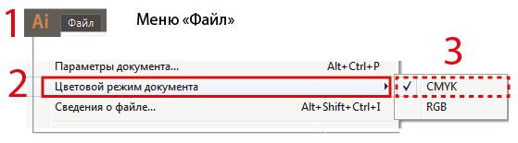
  - Цветовая модель изображений CMYK:
- Открыть изображение в Adobe Photoshop : File (Файл) → Open (Открыть)  - Меню Image (Изображение) → Mode (Режим) → CMYK Color | 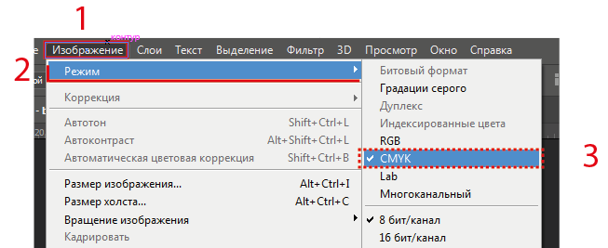

Технические параметры сохранения продуктов для печати или публикации:
  - Рабочий файл под названием «Ассоциации» в папке «Номер по журналу ФИ\Мастер фломастер\Модуль1».
  - Файл PDF под названием «Ассоциации» в папке «Номер по журналу ФИ\Мастер фломастер\Модуль1».

Макетирование напечатанных продуктов:
Ассоциации скомпонованы на листе формата А3, распечатаны и наклеены на пенокартоне.

ПРОВЕРКА PDF ФАЙЛА:
- Откройте созданный PDF файл через программу Adobe Acrobat DC → Инструменты → Допечатная подготовка:
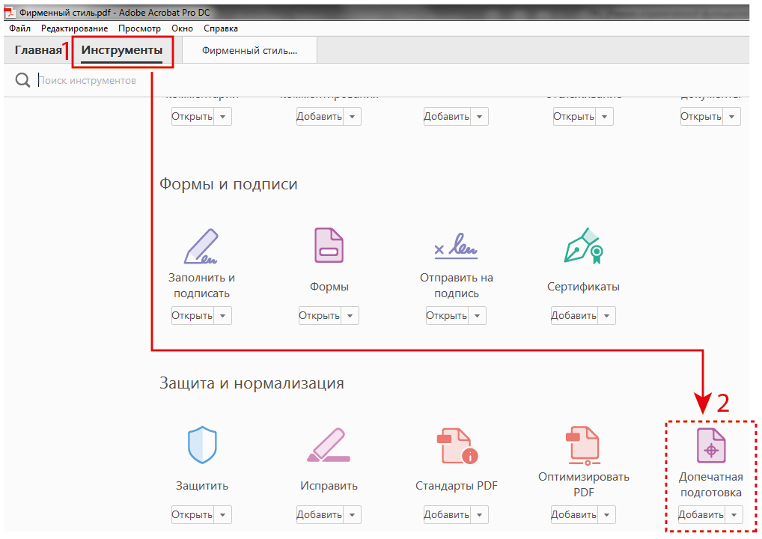
- Выполните проверку на цветовую модель CMYK:
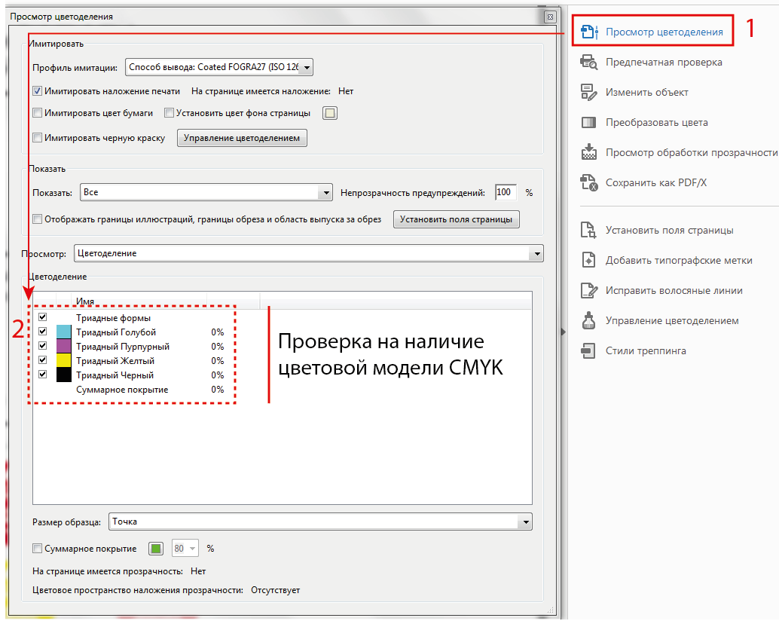
- Выполните проверку цветовой модели и разрешения для вставленных изображений в программе Adobe Illustrator:
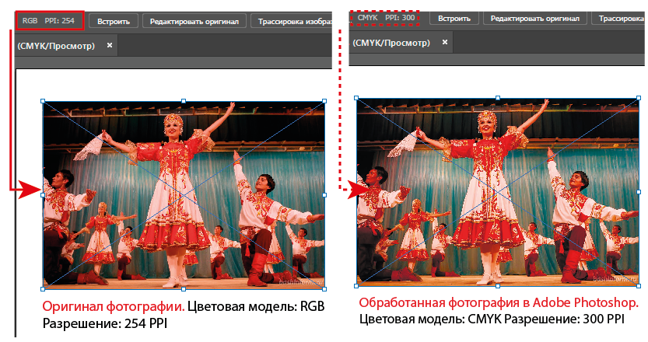
Для того чтобы фотография в программе Adobe Illustrator имела разрешение 300 PPI, необходимо:
- оценить размеры изображения, для дальнейшего размещения в документе Adobe Illustrator (например, 128х85,3 мм);
- открыть оригинал фотографии через программу Adobe PhotoShop;
- изменить размеры и разрешение исходного изображения;
- сохранить фотографию с новыми параметрами (например, 128х85,3 мм, 300 PPI);
- вставить измененное изображение в документ Adobe Illustrator (щелчком мышки).
Только в этом случае получим нужное разрешение. Размеры изображения не стоит менять, так как меняется и разрешение.

Критерии оценивания
Баллы: 0 или 1.
Общее количество баллов задания по всем критериям оценки составляет: 17 баллов.
№ п/п | Объективные / Субъективные критерии | Баллы
Объективные критерии
Технические параметры создания продуктов:
1 | Формат документа А3
2 | Альбомное ориентирование
3 | Линкованность вставленных элементов
4 | Разрешение вставленных изображений 300 dpi
Технические параметры для печати:
5 | Цветовая модель документа CMYK
6 | Цветовая модель изображений CMYK
Технические параметры сохранения продуктов для печати или публикации:
7 | Рабочий файл под названием «Ассоциации» в папке «Номер по журналу ФИ\Мастер фломастер\Модуль1»
8 | Файл PDF под названием «Ассоциации» в папке «Номер по журналу ФИ\Мастер фломастер\Модуль1»
Макетирование напечатанных продуктов:
9 | Ассоциации скомпонованы на листе формата А3
Субъективные критерии
10 | Типографика
11 | Цветовое решение
12 | Композиционное размещение объектов
13 | Общее впечатление
Soft skills
14 | Соблюдение техники безопасности
15 | Бережливое производство
16 | Организация рабочего места
17 | Качество проф. коммуникации
ИТОГО |  | 17

Литература
- Миронов, Д. Ф. Illustrator : учебный курс : [учебное пособие для НПО] – Д. Ф. Миронов – СПб. : Питер, 2015. – 329 с.
- Черников, С. В. 100% самоучитель. Adobe Illustrator. Векторная графика : [учебное пособие для НПО] – С. В. Черников, В. Б. Комягин, В. С. Пташинский. – М. : Триумф, 2016. − 231 с.
- Тозик, В. Т. Компьютерная графика и дизайн : [учебное пособие для НПО] – В. Т. Тозик. – М. : Академия, 2016. – 208 с.
- Остроух, А. В. Ввод и обработка информации: [учебник для СПО] – А. В. Черников. – М. : Академия, 2016. − 288 с.
- Курилова, А. В. Ввод и обработка цифровой информации. Практикум : [учебное пособие для СПО] – А. В. Курилова, В. О. Оганесян. – М. : Академия, 2016. − 160 с.
- Панкратова, Т. В. PhotoShop: учебный курс : [учебное пособие для НПО] – Т. В. Панкратова. – СПб. : Питер, 2016. − 526 с.

